ASSUNTO:. REITERO A INDICAÇÃO 318/2013 QUE SOLICITAVA ESTUDOS PARA IMPLEMENTAR RAMPA DE ACESSO NO TÚNEL MÁRIO COVAS.

DESPACHO

SALA DAS SESSÕES ____/____/_____

PRESIDENTE DA MESA

REQUERIMENTO Nº , DE 2015

SENHOR PRESIDENTE,
SENHORES VEREADORES,

Considerando que a situação continua a mesma e que os moradores cobram deste gabinete uma ação para garantir maior segurança dos munícipes que fazem uso deste local para acesso ao centro da cidade.

REQUEIRO a mesa, após ouvir o douto plenário que oficie o Exmo. Sr. Prefeito Luiz Gustavo Antunes Stupp reiterando a indicação 318/2013 que solicitava para implementar rampa de acesso no túnel Mário Covas.

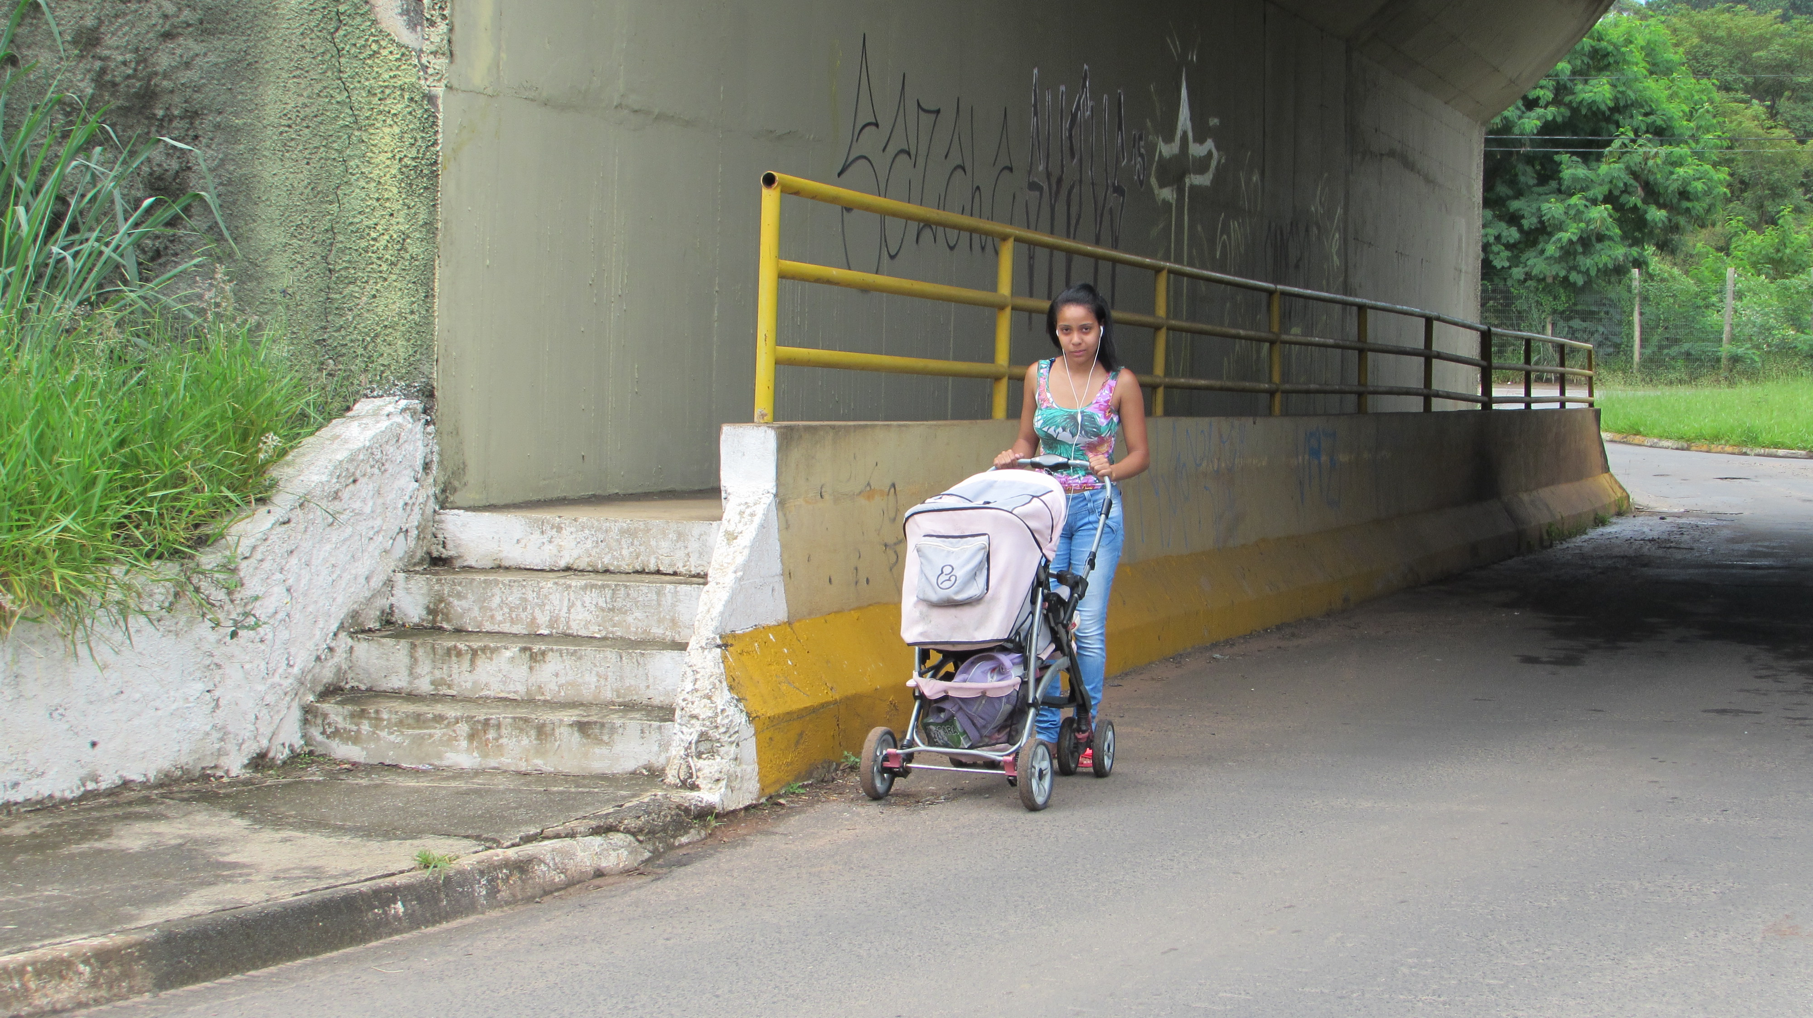

SALA DAS SESSÕES “VEREADOR SANTO RÓTOLLI”, aos 30 de março de 2015

VEREADOR LUIS ROBERTO TAVARES

ASSUNTO :. INDICO PARA QUE O DEPARTAMENTO COMPETENTE, A CONSTRUÇÃO DE RAMPA DE ACESSO NO TÚNEL MARIO COVAS

DESPACHO

SALA DAS SESSÕES ____/____/_____

PRESIDENTE DA MESA

INDICAÇÃO Nº 318 DE 2013

SENHOR PRESIDENTE,
SENHORES VEREADORES,

INDICO ao Exmo Senhor Prefeito Municipal para que junto ao Departamento competente A CONSTRUÇÃO DE Rampa de Acesso no Túnel Mario Covas.

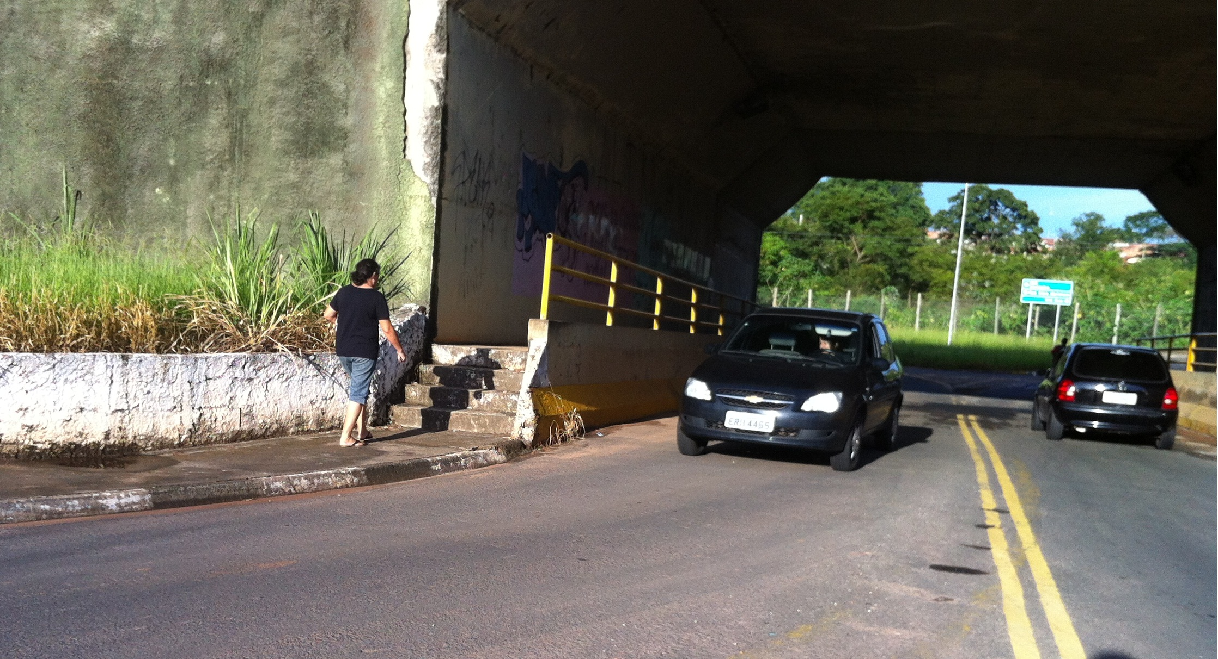

SALA DAS SESSÕES “VEREADOR SANTO RÓTOLLI”, aos 04 de Abril de 2013

VEREADOR LUIS ROBERTO TAVARES

